Изделие Flash Keeper – персональная защита данных

У каждого из нас есть флешка – миниатюрный накопитель информации, на которой мы храним важную рабочую информацию и личные данные. Существует вероятность того, что кто-то заинтересуется содержанием Вашей флешки, и пока Вас нет, испортит или украдет эти данные. Что бы такого не произошло, мы предлагаем Вам уникальное изделие Flash Keeper - флешка с программно-аппаратным доступом к конфиденциальной информации.
Уникальность изделия Flash Keeper заключается в том, что флешка имеет два накопителя информации, один предназначен для хранения обычных данных, а второй хранения конфиденциальной информации. Доступ к секретной области памяти обеспечивается с помощью команды радиобрелка, при этом аутентификация (запрос и опознавание пароля) происходит на аппаратном уровне (собственный крипто-процессор)
и не требует использования установленных программ на компьютере.

Состав изделия
Flash Keeper состоит из миниатюрной флешки с двумя накопителями информации, встроенным приемо-передатчиком и крипто-процессором. Управление изделием обеспечивается радиобрелком, который с легкостью помещается в кармане.

Как это работает
Подключаете флешку к компьютеру. Операционная система определяет флешку, как обычный USB-накопитель. Этот накопитель используется для хранения обычной информации. Причем никакими программами нельзя определить, что флешка имеет второй секретный накопитель (принцип стеганографии). Для переключения на второй - включаете радиобрелок, при этом между флешкой и брелком происходит процесс аутентификации и после проверки подлинности, первый накопитель отключается и становится доступным второй накопитель. Для перехода обратно на первый накопитель – выключаете брелок.
В изделии реализована дополнительная функция защиты конфиденциальной информации: если вы отошли от компьютера на расстояние между более 5 метров, флешка автоматически подключит первый накопитель, а второй виден не будет. При возвращении радиобрелка к компьютеру, флешка разблокирует второй секретный накопитель без каких-либо действий пользователя.
Радиоканал системы реализован на основе модулей «система на кристалле» с использованием технологии с низким энергопотреблением. Питание флешки обеспечивается от компьютера или другого мобильного устройства, а питание радиобрелка осуществляется от батарейки CR-2032. Если Вы отключили флешку, то брелок автоматически выключится через несколько минут.

Защита от взлома системы
Обмен информацией в радиоканале производится пакетами данных с периодом в несколько секунд. Пакеты не повторяются и шифруются по алгоритму AES со 128-битным ключом. Каждая пара флешка-брелок имеет свой уникальный ключ шифрования недоступный для считывания.
Дополнительные возможности
На основе Flash Keeper легко организовать защиту не только флешки, но и ноутбука или планшетного компьютера. Никто не сможет включить эти девайсы, не имея персонального радиобрелока.
На основе Flash Keeper можно создать стационарную систему защиты информации, где любое количество флешек будет работать только в выделенном помещении.

Краткая инструкция Flash Keeper 2

- Подключить Flash Keeper к компьютеру через разъем USB-2.0 (USB-3.0), при этом операционная система компьютера определит накопитель №1. Это можно посмотреть, открыв вкладку мой компьютер, где будут показаны все доступные устройства. В папке 1 записана инструкция пользователя Flash Keeper
При этом накопитель №2 физически отключен.
- Для переключения на секретный накопитель №2 нужно нажать на кнопку брелока «разомкнутый замочек» или символ «В», при этом светодиод на брелоке кратковременно моргнет красным светом, а потом будет мигать зеленым
и накопитель №2 подключится к компьютеру. Это можно посмотреть, открыв вкладку мой компьютер, где в список устройств будет добавлен внешний накопитель №2 с секретной папкой 2. Время подключения накопителя примерно 5 секунд.
- Для переключения обратно на накопитель №1 нужно нажать на брелке кнопку «закрытый замочек» или символ «А». Время отключения 5-20 секунд зависит от параметров компьютера и установленных на нем программ.

- При удалении брелока на расстояние от 3 до 6 метров (зависит от параметров помещения), радиосвязь между брелком и флешкой разорвется и флешка автоматически подключит первый накопитель, а второй автоматически отключится. При возвращении радиобрелка к компьютеру, флешка переключится на секретный накопитель без каких-либо действий пользователя.
- Работа с файлами, записанными на флешке Flash Keeper, ничем не отличается от работы с обычной флешкой. Извлечение флешки рекомендуется через стандартное меню «безопасное извлечение устройства».
- Следует помнить, что при извлечении флешки, данные (текстовый файл, изображение и т.д.) находятся в ОЗУ компьютера и могут быть сохранены на любой другой носитель информации. Это справедливо также для зашифрованных файлов, поэтому при окончании работы с флешкой обязательно нужно закрыть все файлы.
- При окончании работы с изделием Flash Keeper необходимо закрыть все файлы, далее отключить флешку, нажав на брелоке кнопку «закрытый замочек» или символ «В» (если был включен накопитель №2). После этого можно извлечь флешку из компьютера, воспользовавшись системной функцией «безопасное извлечение устройства».
- Изделие Flash Keeper запитывается от компьютера, как обычная флешка. Питание брелока обеспечивает батарея CR-2032. Время работы брелока от свежей батарейки до одного года, в зависимости от интенсивности его работы.

Примечание:
- Конструкция флешки Flash Keeper обеспечивает защиту от вскрытия.
- Производитель настоятельно рекомендует делать резервные копии важной информации. Это касается любых носителей информации, в том числе и Flash Keeper .
- Производитель не несет ответственности от информационного ущерба пользователя при выходе из строя Flash Keeper. В случае потери брелока восстановление информации возможно только разработчиком изделия. Производитель не имеет возможности сделать дубликат брелока без наличия самой флешки.

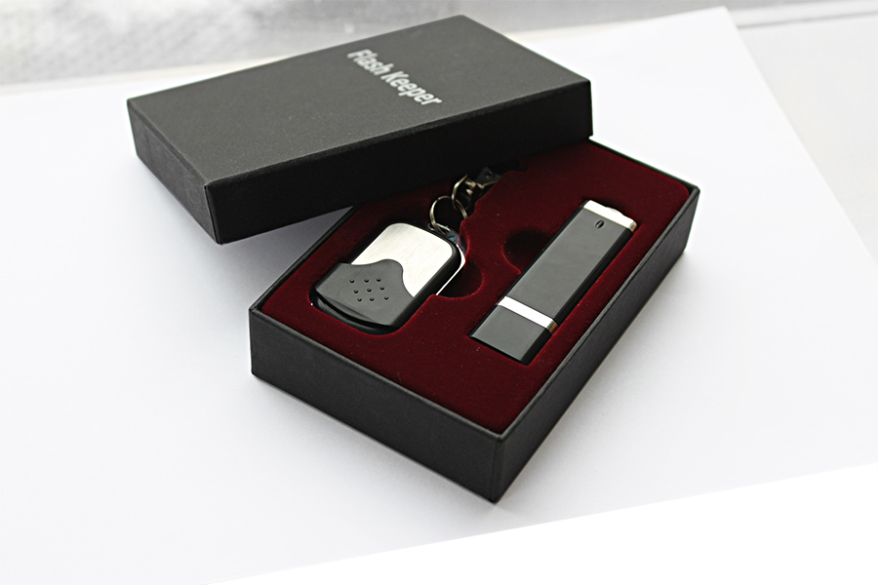

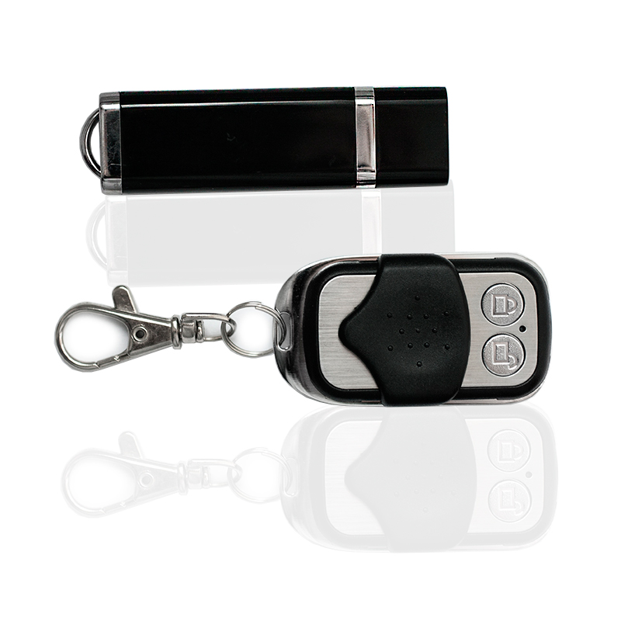

Разработана модификация изделия, которая включает 2 флешки и 2 брелока, т.е. можно передавать флешку через любого человека, а открыть ее сможет только получатель, у которого есть второй брелок.

